Środa, 7 kwietnia: Domy zwierząt

- Zagadki dla maluchów – rozwiązywanie zagadek Anny Mikity oraz naśladowanie odgadniętego zwierzątka. Kliknięcie w niebieskie słowo wraz z ctrl. odkryje rozwiązanie.
Choć ma skrzydła,
nie potrafi fruwać wcale.
Za to co dzień znosi jajko
i gdacze wspaniale.
Co to za zwierzę?

Chodzi po podwórku
różowy grubasek.
Lubi w brudnym błocie
pochlapać się czasem.
Co to za zwierzę?
Choć jest duża i rogata,
nie musisz uciekać.
Kiedy dasz jej smacznej trawy,
ona da ci mleka.
Co to za zwierzę?
Chętnie po łące skacze i biega,
a jego synek to mały źrebak.
Co to za zwierzę?
Czasem włazi gdzieś wysoko,
żeby mieć na wszystko oko.
Gdy chce zapłać mysz malutką,
to zakrada się cichutko.
Co to za zwierzę?

2. Co słychać na wsi? – słuchanie wiersza W. Chotomskiej ilustrowanego obrazkami zwierząt występujących w wierszu. Dziecko naśladuje głosy zwierząt, które wypowiada rodzic.
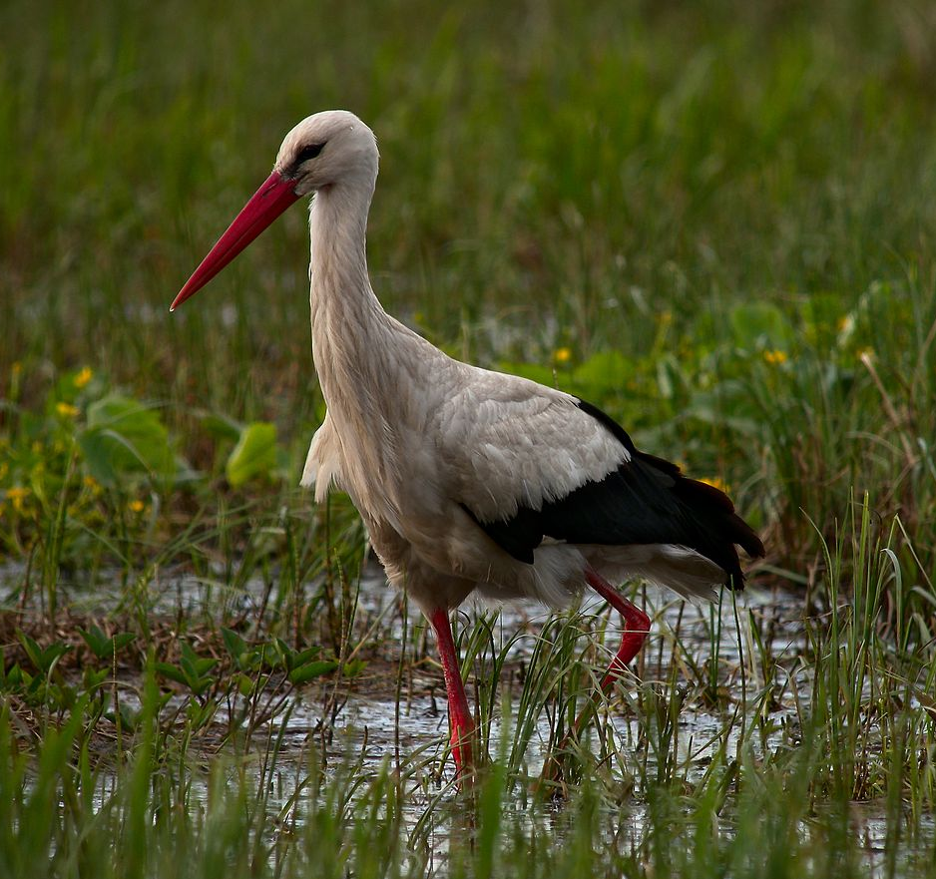
Co słychać? Zależy gdzie.
Na łące słychać: Klee! Klee!
Na stawie: Kwa! Kwa!
Na polu: Kraa!
Przed kurnikiem: Kukuryku!
Ko, ko, ko, ko, ko! – w kurniku.
Koło budy słychać: Hau!
A na progu: Miau!
A co słychać w domu,
nie powiem nikomu.

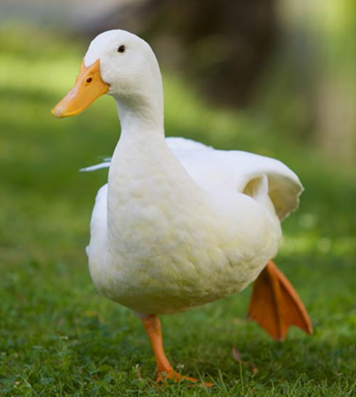 | 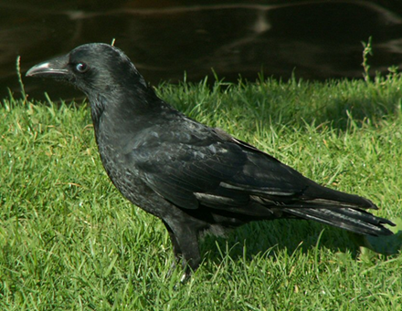
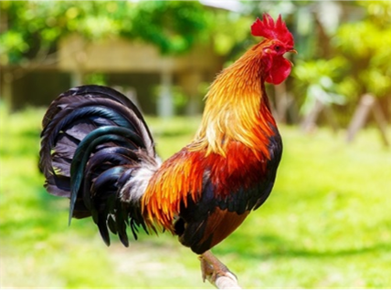 | 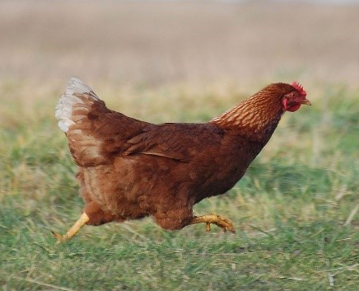

3. „Gdzie ja mieszkam?" - oglądanie bajki. Nauka nazw domów zwierząt w gospodarstwie.
Link do bajki:

https://www.youtube.com/watch?v=1PD3jNhefUA

4. „Na wiejskim podwórku” – zabawa dydaktyczna. Rozmowa na podstawie ilustracji wiejskiego podwórka, na której widać: kurnik, stajnię, budę, zagrody, oborę, chlewik. Próby podawania nazw domów zwierząt: kury, kogut – kurnik; koń – stajnia; pies – buda, itd.

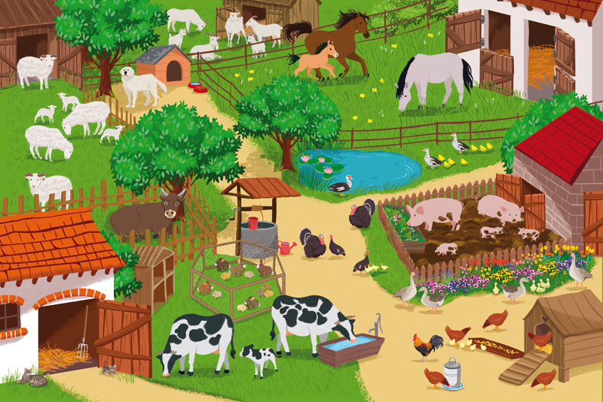
5. „Zwierzątka z wiejskiego podwórka” – zabawa ruchowo-naśladowcza.
- Na hasło: Biegnie piesek! Dziecko biega na czworakach.
- Na hasło: Idzie kotek! dziecko porusza się powoli na czworakach i robi koci grzbiet.
- Na hasło: Biegnie konik! dziecko galopuje, szybko biegnie na czworakach i wierzga.
- Na hasło: Biegnie kura/kogut! dziecko chodzi na ugiętych nogach, porusza rękami jak skrzydłami.

